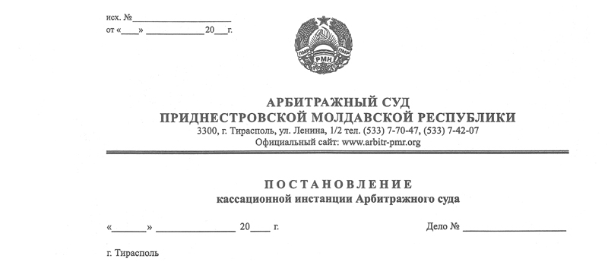

14 ноября 13 127/13-09 к

Суд кассационной инстанции Арбитражного Суда ПМР в составе заместителя Председателя Арбитражного суда Рассказова В.В., при участии представителей:
Истец (Заявитель)– Тазов Ю.Л., дов. №1-юр от 2.07.13 г.;
Ответчик - Гробов А.В., дов. б/н от13.11.13 г.;
рассмотрев в открытом судебном заседании кассационную жалобу ООО «ЭкоСтрой», г. Тирасполь, ул. Ленина, 49 кв.5 на определение Арбитражного суда от 30 сентября 2013 года об оставлении искового заявления без рассмотрения по делу №377/13-03, вынесенном в составе судьи Костяновского Е.А., по иску ООО «ЭкоСтрой» к ООО «Пик Лайн», г. Тирасполь, ул. Краснодонская, 43 кв. 120 о взыскании задолженности,

У С Т А Н О В И Л:

Определением от 30 сентября 2013 года суд оставил без рассмотрения исковое заявление ООО «ЭкоСтрой» на основании пункта 6 статьи 76 АПК ПМР, ввиду неявки в судебное заседание истца.
На определение суда истец подал кассационную жалобу в которой просит отменить определение, а дело передать на рассмотрение по существу в суд первой инстанции в ином составе суда по следующим основаниям.
Судебное заседание по делу 26 сентября 2013 года было отложено судом, однако дата следующего судебного заседания судом не была указана.
Определение об отложении дела на 30 сентября 2013 года было получено истцом вечером этого же дня. Кром е этого истец указал на то, что на сайте арбитражного суда не было информации о назначении судебного заседания на 30 сентября 2013 года. Последний раз истец проверял информацию на сайте арбитражного суда в 8 часов 30 сентября 2013 года.
Представитель ответчика суду пояснил, что ему было известно об отложении дела на 30 сентября 2013 года, так как за два дня до заседания им было получено определение об отложении дела на 30 сентября 2013 года.
На основании статьи 149 АПК ПМР, суд не связан доводами кассационной жалобы и проверяет законность и обоснованность решения в полном объеме.
Изучив материалы дела, заслушав доводы лиц, участвующих в деле, суд кассационной инстанции приходит к выводу, что определение суда от 30 сентября 2013 года об оставлении искового заявления без рассмотрения является необоснованным и подлежит отмене по следующим основаниям.
Оставление иска без рассмотрения ввиду неявки в судебное заседание истца (заявителя) возможно только в случае надлежащего уведомления истца (заявителя) о времени и месте судебного разбирательства.
Оставляя иск без рассмотрения, суд указал, что истец был надлежащим образом уведомлен, так как в силу статьи 102-3 АПК ПМР располагал сведениями о получении истцом копии определения о принятии искового заявления. Согласно пункту 5 статьи 102-1 АПК ПМР, лица участвующие в деле, после получения определения о принятии иска к производству, самостоятельно предпринимают меры по получению информации о движении дела с использованием любых источников такой информации и любых средств связи.
Как следует из материалов дела, определение суда от 26 сентября 2013 года об отложении рассмотрения дела на 30 сентября 3013 года на 9 часов 30 мин. поступило в канцелярию суда 27 сентября 2013 года, то есть перед выходными днями и в этот же день поступило для отправки в почтовое отделение. Копию определения об отложении рассмотрения дела истец получил 1 октября 2013 года.
Как следует из справки начальника информатизации и технического обеспечения Арбитражного суда определение об отложении по делу №377/13-03 от 26 сентября 2013 года было размещено на официальном сайте Арбитражного суда в разделе «картотека арбитражных дел» 30 сентября 2013 года.
Истец был надлежащим образом извещен о начавшемся судебном процессе, однако суд лишил истца возможности получения информации о дальнейшем движении дела и в частности, об отложении судебного разбирательства по предъявленному им исковому заявлению.
В силу пункта 3 подпункта 2 статьи 152 АПК ПМР рассмотрение дела в отсутствие какого-либо из участвующих в деле лиц, не извещенных надлежащим образом о времени и месте заседания, является в любом случае основанием к отмене решения арбитражного суда первой инстанции как нарушение норм процессуального права.
На основании изложенного кассационная жалоба ООО «ЭкоСтрой» является обоснованной и подлежит удовлетворению, а определение суда от 30 сентября 2013 года об оставлении искового заявления ООО «ЭкоСтрой» без рассмотрения отмене.
Руководствуясь пунктом 3 статьи 151, статьями 152 и 153 АПК ПМР, суд кассационной инстанции Арбитражного суда ПМР

П О С Т А Н О В И Л :

Кассационную жалобу ООО «ЭкоСтрой» удовлетворить.
Определение Арбитражного суда ПМР от 30 сентября 2013 года об оставлении искового заявления по делу №377/13-03 без рассмотрения отменить, а дело направить на рассмотрение по существу в суд первой инстанции.
Постановление вступает в законную силу со дня его принятия.

Заместитель Председателя
Арбитражного суда В.В. Рассказов

